COLONEL C.J. ZIMMER, MSM, CD

COMMANDER CANADIAN MATERIEL SUPPORT GROUP
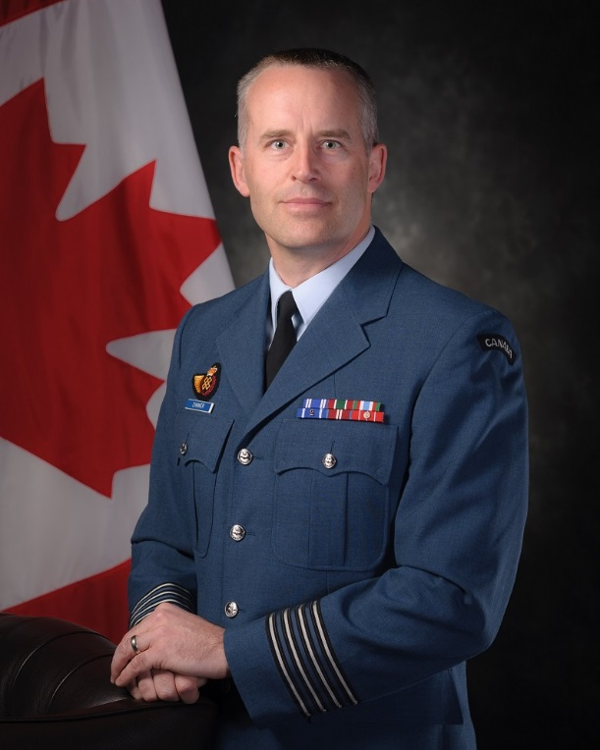
A small town Saskatchewan boy with aspirations of seeing the world, Col Zimmer joined the Canadian Forces in 1990. He attended Royal Roads Military College (RRMC), in Victoria, and then graduated from Royal Military College du Canada, (RMC), in Kingston, before his first posting to 5 Wing Goose Bay.
After two years in Labrador, he was posted out west to 4 Wing Cold Lake as the Squadron Logistics Officer at 416 Tactical Fighter Sqn. During his four years on Squadron, he deployed twice with the fighters in support of the Kosovo campaign, he participated in a diplomatic assistance visit in support of the Botswanan Defence Force and he amassed just shy of 100 hours in the ‘trunk’ of the F18.
From Cold Lake, Col Zimmer was posted into 1 Canadian Air Division HQ in 2000 and then in 2004 he proceeded onto a full-time MBA program and a subsequent 2-year obligatory penance in ADM(Mat). From there, he went on to do Staff College in Toronto in 2008 before making the return pilgrimage to 1 Cdn Air Division HQ in 2009 where he assumed responsibility as the Director Air Force Expeditionary Capability working to progress the emerging concept of the Air Expeditionary Wing.
In 2011, Col Zimmer was selected as the Chief of Staff for the JTF-Afghanistan Air Wing where he had the distinct professional privilege of leading the execution of the very concept he had championed.
In 2012, he returned to 4 Wing Cold Lake for his command appointment as the Wing Logistics and Engineering Officer and in 2014 he was selected to attend the National Security Program at the Canadian Forces College in Toronto. In 2015 he was posted into the Strategic Joint Staff at National Defence HQ to lead up the implementation of the Strategic J4 capability for the Canadian Armed Forces.
On the home front, Col Zimmer is shadowed by his much smarter, funnier and very supportive wife, and he has four beautiful and highly energetic daughters. In his 2 or 3 minutes of ‘spare’ time, Col Zimmer plays a little golf in the summer and hockey in the winter.
Date biography modified: 2017-12-06

COLONEL C.J. ZIMMER, MSM, CD

COMMANDANT DU GROUPE DE SOUTIEN EN MATERIEL DU CANADA

Le colonel Christopher J. Zimmer était un jeune homme qui habitait une petite ville en Saskatchewan et désirait voyager partout dans le monde. Il s’est enrôlé dans les Forces canadiennes en 1990. Il a fréquenté le Collège militaire royal Roads, (CMRR) Victoria, et a obtenu son diplôme au Collège militaire royal du Canada (CMR) Kingston, avant d’obtenir sa première affectation à la 5e Escadre Goose Bay.
Après 2 années passées au Labrador, il a été affecté dans l’ouest à la 4e Escadre Cold Lake en tant qu’officier logistique de l’escadron du 416e Escadron d’appui tactique. Durant ses 4 années au sein de l’escadron, il a été envoyé en mission deux fois avec les chasseurs à l’appui de la campagne au Kosovo. Il a aussi participé à une visite d’aide diplomatique à l’appui de la force de défense du Botswana et a réussi à accumuler presque 100 heures de vol à bord de F18.
De Cold Lake, le col Zimmer a été affecté au QG de la 1ère Division aérienne du Canada en 2000. Ensuite, en 2004, il a été admis dans un programme de M.B.A. à temps plein suivi d’une peine obligatoire de deux ans au SMA(Mat). Puis, il a fréquenté le Collège d’état-major à Toronto en 2008 avant d’effectuer un retour au bercail au QG de la 1ère Division aérienne du Canada en 2009 où il a été affecté au poste de Directeur – Capacité expéditionnaire de la Force aérienne afin d’aider à faire avancer les nouveaux concepts de l’escadre expéditionnaire aérienne.
En 2011, le col. Zimmer a été choisi pour devenir le chef d’état-major de l’escadre aérienne de la Force opérationnelle interarmées en Afghanistan. Il y a eu le privilège professionnel remarquable de gérer le même concept qu’il a défendu.
En 2012, il est retourné à la 4e Escadre Cold Lake pour sa nomination au poste de commandement en tant qu’officier du Service de logistique et d'ingénierie de l'escadre. En 2014, il a été choisi pour suivre le Programme de sécurité nationale du Collège des Forces canadiennes à Toronto. En 2015, il a été affecté à l’État-major interarmées stratégique au Quartier général de la Défense nationale pour gérer la mise en application de la capacité du J4 stratégique pour les Forces armées canadiennes.
À la maison, il est appuyé par son épouse, qui est plus intelligente et plus drôle que lui. Il a quatre belles filles très énergétiques.
Lorsqu’il peut prendre un peu de temps pour lui, le col Zimmer joue au golf en été et au hockey en hiver.
Date de modification de la biographie: 2017-12-06

